**Безопасность детей – главная забота**

**Инициатор проекта**

Территориальное общественное самоуправление (ТОС) «Амурский залив» Артемовского городского округа.

Адрес местонахождения ТОС: г. Артем, улицы Александровская, Довженко, Брестская, Брестский переулок.

**Цель проекта:**

Повышение уровня безопасности и комфорта жителей, а главное – детей, проживающих на территории ТОС.

**Перечень мероприятий (виды работ):**

Обустройство автобусной остановки, частичная отсыпка и утрамбовка дорожного полотна ул. Александровская.

**Ожидаемые результаты:**

Создание безопасных и более комфортных условий для передвижения жителей по грунтовой дороге ул.Довженко, создание безопасного места сбора детей – учеников средней школы № 20 для посадки в/из школьного автобуса на благоустроенном, сухом пространстве.

**Адрес места реализации проекта:**

г.Артем, улица Александровская

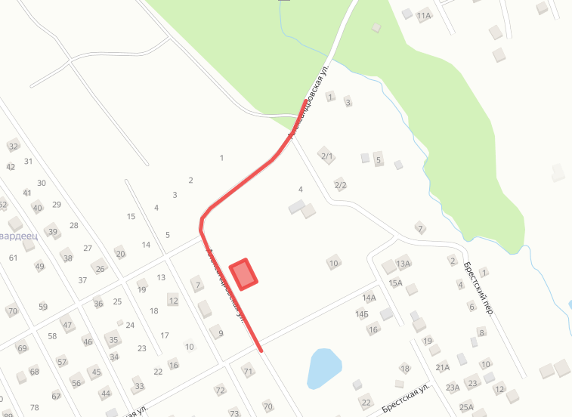

Ссылка на карту:<https://yandex.ru/maps/?um=constructor%3A83fb964fdeba1efa02ef37cd1ac5cb76d8cde587130e232a39cd41f186fe9b25&source=constructorLink>

**Срок окончания реализации проекта:**

01.12.2022 г.

**Координатор проекта:**

Цыганкова Татьяна Александровна, начальник Отдела по работе с общественностью администрации Артемовского городского округа

тел. 8(42337) 4-36-54

[cygankova_ta@artemokrug.ru](mailto:cygankova_ta@artemokrug.ru)

**Объём финансирования (рублей):**

|  |  |  |
| --- | --- | --- |
| **Всего,**  в т.ч. по источникам: | Грант из бюджета Приморского края | Неденежный вклад жителей ТОС |
| **530 000** | 500 000 | 30 000  (труд добровольцев 50 чел.) |

**Фотоотчеты:**

**До реализации проекта   
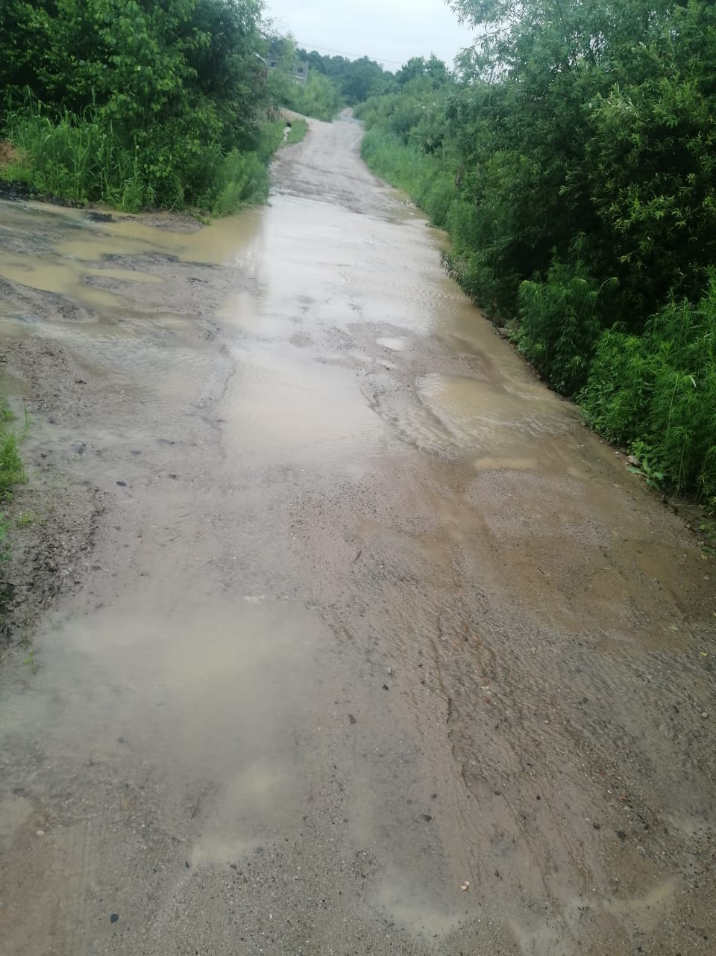**

**После реализации проекта**

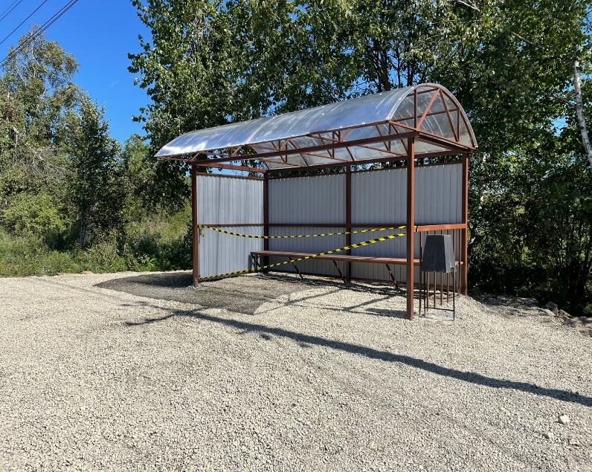

**Полное описание проекта:**

Файл: ТОС Амурский залив_паспорт проекта к заявке